LITG02

Betriebssystem

BIOS 2
Windows XP 2
Die Aufgaben eines Betriebssystems 3
Installation von Windows 4
Ordner & Dateien 6
Anhang zu "Betriebssystem" 15
Aufgaben 15
Anekdoten 16
Fehlermeldungen 17
Vergleiche 18

BIOS
Der Start eines Computersystems ist eine etwas vertrackte Angelegenheit: Die zu verwendende Software ist auf einem Datenträger gespeichert und muss in den Arbeitsspeicher geladen werden. Dazu ist wiederum Software nötig, die die auszuführenden Schritte enthält. Diese steht aber wegen der Flüchtigkeit des Arbeitsspeichers beim PC-Start nicht zur Verfügung.
ITG-Inhalt
Erste Schritte am Computer:
Starten – Beenden; Benutzeroberfläche (Desktop)
Dateien speichern - Ordner anlegen - Dateien suchen -
Einfache Texte eingeben - bearbeiten - speichern - drucken
Ein Basic Input Output System (BIOS) ist bei x86-PCs die Basis-Software, die der Computer direkt nach dem Einschalten lädt und ausführt. Diese Software wird dazu in einem nichtflüchtigen Speicher abgelegt und steht dem Steuerwerk der CPU nach dem Einschalten direkt zur Verfügung. Es verbleibt nach dem Booten im Speicher und stellt dem Betriebssystem Softwarefunktionen zur Ansteuerung der Hardware zur Verfügung.
Bei der Auslieferung ist das BIOS vielleicht nicht optimal oder nicht nach den Bedürfnissen des Benutzers eingestellt. Daher kann man beim Start des Rechners zum richtigen Zeitpunkt mit [Entf] oder [F2] oder ... (je nach Hersteller) in das Einstellungsprogramm gelangen. Änderungen sind eventuell auch notwendig, wenn die Hardware des PCs umgebaut wird, oder z.B. ausnahmsweise von CD statt von der Festplatte gebootet werden soll.

Windows XP
Ein Betriebssystem enthält Programme, die dem Benutzer erst den Umgang mit dem Computer ermöglichen. Es wird gestartet, nachdem das BIOS den Computer in die Lage versetzt hat Tastatur- und Mauseingaben in der vorgesehenen Weise zu interpretieren. Es besteht aus über 10 000 Dateien, die meistens im Ordner C:\WINDOWS liegen.
ANWENDERPROGRAMME benutzen die Fähigkeiten des Betriebssystems. Mit Anwenderprogrammen werden DOKUMENT-Dateien bearbeitet. Erstellen, Speichern und Verwalten sind schon wieder eine Aufgabe des Betriebssystems. Programme sind Binärdateien, sie enthalten Befehle, Dokumentdateien enthalten die eigentlichen Nutzdaten.
Das Betriebssystem erkennt zuerst an den Dateiendungen, um welchen Typ es sich handelt und reagiert entsprechend: Ist es eine EXE-Datei (executable), wird das Programm gestartet, ist es z.B. eine JPG-Datei, wird das zugehörige Bildbetrachtungsprogramm gestartet. Welches das ist kann der Benutzer festlegen!
Windows sind Fenster auf dem Bildschirm, dem Desktop (Schreibtischoberfläche). Diese Fenster kann man minimieren, verkleinern, vergrößern, maximieren, schließen, verschieben oder in der Größe ändern. Man kann sie überlappend, untereinander oder nebeneinander anordnen.
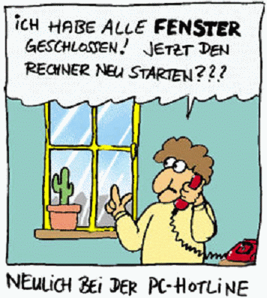
Auf dem Desktop liegen üblicherweise Bildchen, die die Verknüpfung (*.lnk) zu einem Programm oder einem Dokument herstellen. Programme und Dokumente sollte man nicht auf dem Desktop ablegen. Weitere Elemente des Desktops sind die Taskleiste mit dem Startmenü und dem Traybereich sowie die Schnellstartleiste.

Die Aufgaben eines Betriebssystems
- Organisation der Kommunikation zwischen Nutzer und Computer
- Starten und Beenden des Rechnerbetriebes
- Laden und Starten von Anwendungsprogrammen
- Datenorganisation auf Speichermedien
- Datenträger formatieren
- Verzeichnisse und Ordner erstellen und verwalten
- Dateien kopieren, verschieben, löschen, umbenennen, ...
- Anpassung der Systemumgebung an die Nutzerbedürfnisse
- Effizienz von Programmabläufen verbessern
- Organisation und Verwaltung des Arbeitsspeichers
- Organisation der Bildschirmanzeige
- Verwaltung der angeschlossenen bzw. eingebauten Geräte
- Steuerung von Vorgängen
- Verwaltung und Bedienung mehrerer Nutzer mit eigenen Zugriffsrechten und Nutzungsprofilen.
- Bereitstellung von Dienstprogrammen für verschiedenste Zwecke
- Datensicherung, Telekommunikation, Spracheingabe,...
Viele Einstellungen von Windows können individuell verändert und so dem individuellen Geschmack angepasst werden. Verändert man aber all zuviel, kann das leicht dazu führen, dass jemand anders den Computer gar nicht in der gewohnten Weise bedienen kann. Die folgenden Beschreibungen orientieren sich am Grundzustand nach der Installation.

Vergleichbar ist der Unterschied zwischen Systemsoftware und Anwendersoftware mit den Abläufen in einer Hotelküche oder beim Autofahren:

 | Hotelküche | Autofahren | Computer
"Systemsoftware" | Vorräte verwalten,  Pfannen und Kochplatten zur Verfügung stellen,  Abwicklung von Bestellungen, Kühlung der Lebensmittel, Reinigung von Geschirr,  Ausliefern der fertigen Menüs, usw. | Benzinkontrolle, Starten des Autos sicherstellen,  Öffnen der Türen, Koordination der Radsteuerung, Bremsfunktionen, Steuerung von Licht, Übertragung der menschlichen Befehle in Motorenbefehle | Starten des Computers, Steuerung der Benutzereingaben, Verwaltung der Daten, Steuerung der Peripheriegeräte, Kontrolle der ablaufenden Programme, Schnittstelle Mensch –Maschine
"Anwendersoftware" | Gäste geben eine Bestellung auf,  Koch stellt aufgrund der Bestellung und der Rezepte mit Hilfe verschiedener Küchengeräte das Menü, usw. | Fahrerin will von A nach B fahren,  Fahrer steuert das Auto mittels Gas, Bremse und Lenkrad gemäß der Straßenkarte, usw. | Anwender starten eine Textverarbeitung, geben die gewünschten Texte ein, formatieren diese und drucken die Texte aus, usw.
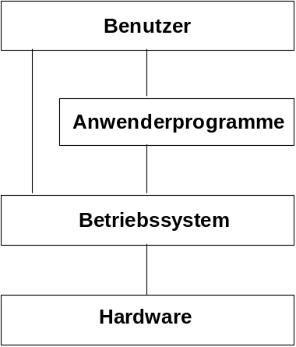
Die Beziehung zwischen Benutzer, Anwendersoftware, Betriebssystem und Hardware kann schematisch folgendermaßen dargestellt werden:

Es gibt verschiedene Betriebssysteme, die man primär nach der Anzahl gleichzeitiger Benutzer, der Anzahl gleichzeitig bearbeitbarer Aufgaben und der Art der Interaktion zwischen Benutzer und System ordnen kann. Die verbreitetsten Betriebssysteme für Personalcomputer sind Windows XP und Mac OS sowie Unix und Linux.

Installation von Windows
Windows XP wird auf einer CD geliefert, die automatisch startet. Selbst wenn die Festplatte ganz leer ist, startet diese CD, das muss aber unter Umständen vorher im BIOS (Boot from CD) eingestellt werden.

Konfiguration
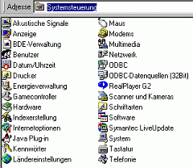
Unter Konfiguration versteht man die Einrichtung des Systems nach den eigenen Bedürfnissen. Mit einem Rechtsklick auf den Desktop erreicht man z.B. das Einstellungsprogramm für das Aussehen des Desktops und die Bildschirmauflösung. Allgemein geschieht die Konfiguration in der Systemsteuerung (Start|Systemsteuerung). Insbesondere aber über die Festplattenorganisation sollte man sich vorher Gedanken machen, da diese schwer zu korrigieren ist. Wenn man die Einteilung (Partitionierung) nicht mit einem Spezialprogramm vornimmt, kann man dies gleich nach der Installation im Kontextmenü (R-Klick) des Arbeitsplatzes in Verwaltung|Datenträgerverwaltung vornehmen. Wenn man dies erst später macht, verliert man bei Unvorsichtigkeit alle Daten.

Festplattenorganisation
Eine unbenutzte große Festplatte kann man nach Bedarf partitionieren, d.h. derartig einteilen, dass die einzelnen Teile jeweils einen eigenen Laufwerksbuchstaben zugeordnet bekommen und dadurch übersichtlicher bleiben. Dabei sind standardmäßig A: und B. für Diskettenlaufwerke reserviert, so dass die Startpartition der Festplatte den Buchstaben C: erhält. Dann folgen die weiteren Partitionen, eventuell auch weitere Festplatten und Netzlaufwerke und das CD-Laufwerk.
Es ist sinnvoll, Betriebssystem, Daten und Programme in verschiedenen Partitionen, zumindest aber in unterschiedlichen Hauptordnern unterzubringen. Dabei bietet sich an, die Partition C: für das Betriebssystem und systemnahe Programme zu reservieren, eigene Daten in die Partition D: und Anwenderprogramme in die Partition E: (executable) zu legen. Diese Trennung erleichtert den Überblick sowie die notwendige Sicherung und eine eventuell notwendige Zurückspeicherung.
Bei der Installation von Windows werden standardmäßig eine ganze Reihe von Ordnern erzeugt. Im Wurzelverzeichnis C:\ liegen dann mindestens die Ordner Programme, Recycled und Windows. Es ist aber sinnvoll je einen weiteren Ordner für Gerätetreiber (z.B. Grafikkarte) und temporäre (nur zeitweise benutzte) Dateien anzulegen. Auf jeden Fall muss man darauf achten Betriebssystem, Programme und Daten auseinander zu halten.
Eine mögliche Struktur für eine einzige, unpartitionierte Festplatte wäre:
- Eigene Dateien Daten, z.B. weiter unterteilt in Texte, Briefe, Tabellen
evt. aber auch nach Projekten. Wenn möglich sollten diese Daten sogar auf einem eigenen Laufwerk liegen.
- Programme (soweit nicht auf einer eigenen Partition) evt. unterteilt nach Programmtypen wie Text- oder Grafikprogramme
- Repair Kopien von Ordnern zur eventuell notwendigen Wiederherstellung falls genug Platz auf der Festplatte, besser auf einer zweiten Festplatte, ist
- Quellen Kopien der Installationsdateien falls genug Platz auf der Festplatte, besser auf einer anderen Partition, ist
- Temp Temporäres Verzeichnis; muss in der Konfiguration oder in AUTOEXEC.BAT stehen: SET TEMP=C:\TEMP und SET TMP=C:\TEMP
- Treiber Treiber sind betriebssystemnahe Zusatzprogramme für den Betrieb von Zubehörgeräten wie Grafikkarte, Maus, Scanner.
- Utilities Hilfsprogramme, die zum Betrieb des Computers nicht notwendig, aber nützlich sind, z.B. Virenscanner
- Windows
Jedes Verzeichnis ist dann in weitere Ordner unterteilbar (und so weiter) wie es WINDOWS bei der Installation mit dem Windows-Ordner bereits macht.
Der vollständige Namen eines Programms könnte etwa lauten:
C:\Programme\Browser\Netscape\Program\NETSCPE.EXE
Bei der Installation jedes Programms ist darauf zu achten, dass es in den richtigen Ordner 'einsortiert' wird. Viele Treiber und Programme mit einem mitgelieferten Installationsprogramm wollen sich in einen Ordner im Hauptverzeichnis kopieren, was die Übersicht unnötig erschwert.

Eine mögliche Struktur für die Partitionierung einer Festplatte wäre:
erstes Laufwerk (Betriebssystem und Treiber) – im Allgemeinen C:
- \Dokumente und Einstellungen (trotzdem sollen Dokumente nach D:\DATEN!)
- \Programme (wird bei der Installation angelegt)
- \Recycled (wird bei der Installation angelegt)
- \Temp Des Überblicks wegen nicht innerhalb WINNT; noch besser auf eine eigene Partition.
- \Treiber
- \Windows (wird bei der Installation angelegt)
zweite Partition oder erste Partition einer zweiten Festplatte (D:)
- DATEN (wobei zu beachten ist, dass nicht der Ordner "Eigene Dateien" in "Dokumente und Einstellungen" verwendet wird. TweakUI verwenden, oder Registry bearbeiten.
dritte Partition (E:)
- PROGRAMME (selbst installierte)
weitere Partitionen
- TEMP (temporäre und Auslagerungsdateien, statt auf C:)
- eigene Partitionen für größere Sammlungen (MUSIK, FILME)
- REPAIR (regelmäßige Kopien der installierten Dateien und der eigenen Daten, Backup)
- QUELLEN (zur Installation notwendige Dateien und CDs)

Werden alle temporären Dateien mit den Auslagerungsdateien auf einer eigenen Partition gespeichert, braucht diese nicht gesichert zu werden.

Ordner & Dateien

Verzeichnisse
Wie ein Büroschrank kann eine Festplatte verschiedene Ordner mit jeweils eigenen Inhalts-Verzeichnissen enthalten. Im Unterschied zur Realität kann hier ein Ordner aber wiederum sehr viele Unterordner enthalten, die wiederum sehr viele Unterordner ... | Ordner und Verzeichnis sind Synonyme.
Dort werden die Namen der vorhandenen Dateien sowie weitere Informationen über sie aufgelistet. Eine Datei (engl. file) ist eine zusammengehörende Gruppe von Daten, etwa Befehle, ein Text, ein Programm oder eine Zahlensammlung, eine Datenbank, ein Musikstück, .... | Ordner und Verzeichnis sind Synonyme.

Dateien öffnen - Programme starten - Ordnerstruktur kennen lernen (Explorer)
Zum Verständnis der Ordnerhierarchie:

Grundstück
Grundstück\Garage
Grundstück\Haus
Grundstück\Haus\Büro
Grundstück\Haus\Küche
Grundstück\Haus\WohZi
Grundstück\Haus\Bad
Grundstück\Haus\Kinderzimmer
Grundstück\Haus\SchlafZi
Grundstück\Haus\Keller
Grundstück\Haus\Keller\Heizungsraum
Grundstück\Schuppen

Desktop
Auf der Arbeitsoberfläche von Windows werden Symbole abgelegt wie Akten auf einem Schreibtisch. Standardmäßig werden bei der Windows-Installation Symbole für den Arbeitsplatz, den Papierkorb, den Ordner mit 'Eigenen Dateien', den Posteingang, den Internetzugang und vielleicht die Netzwerkumgebung angelegt. Außerdem hinterlässt fast jedes installierte Programm ein Symbol für eine Verknüpfung mit der Programmdatei auf dem Desktop, so dass es sinnvoll ist,. auf seinem 'Schreibtisch' von Zeit zu Zeit aufzuräumen | Jedes Symbol gehört normaler Weise zu einer Verknüpfung.
Wählt man im Kontextmenü den Punkt 'Neu' so bekommt man angeboten einen Ordner, eine Verknüpfung oder eine Datei aus einer Liste von Dateitypen zu erstellen. Erstellt man einen Ordner, kann man anschließend Symbole in diesen Ordner ziehen, und so z.B. dafür sorgen, dass Verknüpfungen mit Programmen des selben Typs, z.B. Grafikprogrammen, gemeinsam abgelegt sind. | R-Klick  Kontextmenü
Am unteren Rand befindet sich die Taskleiste, die (von links nach rechts) das Startsymbol, eventuell die Quickstartleiste, Symbole für geöffnete Programme und Symbole für Hintergrundprogramme enthält. Wenn die Taskleiste nicht sichtbar ist, erscheint sie wenn man mit der Maus an den unteren Bildschirmrand fährt. Nach einem Rechtsklick auf die Taskleiste kann man in ihrem Kontextmenü diese Eigenschaften einstellen. | Taskleiste
Klickt man auf START dann öffnet sich die Startleiste, in deren unterem Bereich etliche Funktionen von Windows (z.B. 'Beenden') erreichbar sind. Im oberen Bereich finden sich Verknüpfungen zu installierten Programmen. Einige der Verknüpfungen werden mit denen auf dem Desktop identisch sein, im Allgemeinen wird man aber hier wegen den Verschachtelungsmöglichkeiten der Struktur weit mehr Verknüpfungen finden. | Startleiste

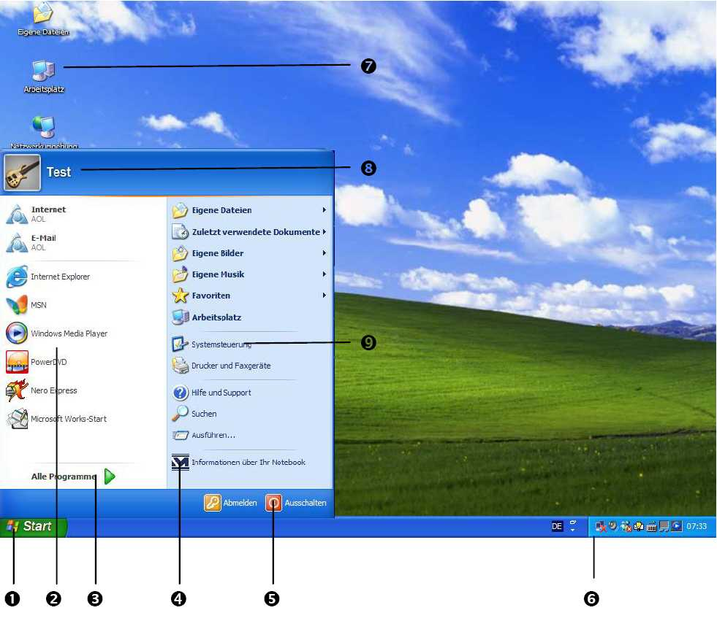

Explorer
Klickt man mit der rechten Maustaste auf das Startsymbol, kann man den Explorer auswählen, ein zentrales Instrument um die Innereien des Computers zu erforschen (to explore). Im zweigeteilten Fenster erscheinen links übergeordnete Objekte, wie z.B. die Festplatten des Computers und rechts die in der Hierarchie jeweils darunter eingeordneten. Mit dem Explorer kann man Ordner und Dateien verwalten, z.B. Markieren; Kopieren, Verschieben; Umbenennen, Löschen  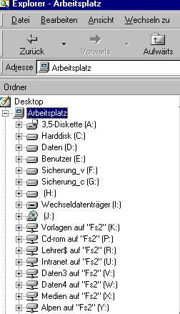  Der Desktop erscheint als oberstes Symbol, dem alle anderen untergeordnet sind. Ein Doppelklick auf das Desktopsymbol zeigt nötigenfalls die nächste Stufe der Baumstruktur an: Die Objekte des Desktops. Ein Doppelklick auf 'Arbeitsplatz' oder ein einfacher Klick auf das Pluszeichen davor führt zu den eingebauten Laufwerken (A: Diskette, C: Festplatte, D: CD-ROM) und weiteren Objekten wie Drucker und Systemsteuerung. Etwa die selben Informationen bekommt man, wenn man auf dem Desktop das Arbeitsplatz-Symbol doppelt anklickt.  Ein Doppelklick auf ein Laufwerkssymbol zeigt die Ordner und rechts auch die Dateien im Wurzelverzeichnis dieses Laufwerks. Um alle Dateien, auch versteckte, anzuzeigen, muss man im Explorer im Menü Ansicht|Ordneroptionen|Ansicht den zutreffenden Punkt auswählen. | 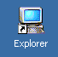  Arbeitsplatz

Tastaturkürzel
Eigenschaften einer Datei | ALT + ENTER oder ALT + Doppelklick
Verzeichnis aktualisieren | F5
Dateien Markieren | STRG drücken und Dateien einzeln anklicken  oder: SHIFT und erste, dann letzte Datei einer Reihe anklicken
alle markieren | STRG+A
weitere Operationen | Kontextmenü (R-Klick)

Dateien verschieben - löschen - wiederherstellen
Datenaustausch über Datenträger

Dateinamen
Die Übermittlung von Daten zwischen dem Arbeitsspeicher eines Computers und seinen externen Speichermedien kann nur dann erfolgen, wenn der Computer eindeutig feststellen kann, um welche Daten es sich handelt. Die dazu notwendige Kennzeichnung der Daten erfolgt über Dateinamen.
Vollständige Dateinamen bestehen dabei aus drei 3 Teilen, wovon nicht immer alle drei sichtbar sind:
- dem Pfad
- dem Namen
- der Erweiterung

Der Pfad besteht aus der Kennzeichnung des Laufwerks und der Angabe eines (Inhalts-) Verzeichnisses. Die Laufwerke werden durch einen Buchstaben des Alphabets, gefolgt von einem Doppelpunkt, die Verzeichnisse durch das Zeichen \ (Backslash), gefolgt von Namen, gekennzeichnet. Wird die Angabe des Pfades weggelassen, so wird vom Computer als Speichermedium das aktuelle Laufwerk und das aktuelle Verzeichnis angenommen. Das Hauptverzeichnis hat keinen Namen.
Für Namen sind nicht alle Zeichen erlaubt sind. Klein- und Großbuchstaben werden im Allgemeinen nicht unterschieden.
Die Namens-Erweiterung (Extension) besteht aus dem letzten Punkt des Namens und den nachfolgenden Zeichen. Erweiterungen werden bei Benutzung bestimmter Programme von diesen selbst vergeben und dienen zur Erkennung der Dateiart.

Bestimmte Erweiterungen haben immer die gleiche Bedeutung, z.B.:
.SYS (System) Programm für das Betriebssystem, z.B. Treiberdatei
.COM (Compiled) direkt ausführbares Maschinenspracheprogramm
.EXE (Executable) direkt ausführbares Maschinenspracheprogramm
.DLL Bibliotheksdatei für Windows
.HLP Hilfetext
.TTF Schriftendatei
.TXT reine Text - Datei
.DOC Winword-Datei
.BAK / .SIK / .WBK alte Version eines inzwischen geänderten Textes.
.TIF /.BMP/.GIF/.JPG /.PNG Bilder oder Grafiken
.ZIP komprimierte Datei. Muss erst "ausgepackt" werden.
.HTM/.HTML HTML-Seiten werden mit einem Browser geöffnet
.WAV/.MP3 Musikdateien
.PDF (Portable Document Format) Acrobat Reader erforderlich

Benennung von Dateien und Ordnern
- Rechtsklick auf Namen, "Umbenennen" auswählen.
Tipp: Ein markierter Text wird auch ohne vorheriges Löschen überschrieben.
- Wähle einen eindeutigen aber übersichtlichen Namen.
- Besser keine Umlaute, Akzente, oder Sonderzeichen verwenden.
- Leerzeichen vermeiden, den Unterstrich _ als Trennzeichen verwenden.
- Der Rechner sortiert alphabetisch und numerisch, _ vor Zahlen vor Buchstaben,
- Jahreszahl vor Monat, ... etwa: "050701_Aufgaben".
- Der Dateityp (etwa: ".jpg") muss beibehalten werden.

Fenster
Wie der Name sagt: Beim Arbeiten mit Windows hat man es mit verschiedenen Fenstern zu tun. Alle Fenster sind grundsätzlich gleich aufgebaut. Ganz oben steht die Kopfzeile, in der der Programm- oder auch der Dateiname zu lesen ist. Auf der linken Seite der Kopfzeile ist das Systemfeld, ein kleines graues Rechteck mit einem weißen Querstrich. Durch einen Klick darauf (oder <ALT>+<LEER>) öffnet man das Systemmenü, mit dessen Hilfe man Fenstergröße, - Position und das angezeigte Programm wechseln kann. Unter Windows können nämlich mehrere Programme mehr oder weniger gleichzeitig ablaufen. Dafür können mehrere Fenster gleichzeitig geöffnet werden.
Auf der rechten Seite der Kopfzeile sind zwei Schaltflächen zu sehen, mit denen man die Fenstergröße auf 'Symbol' einerseits und 'Fenster' oder 'Vollbild' verändern kann. Wenn nicht 'Vollbild' gewählt ist, erkennt man die unter dem aktuellen Programm liegenden Fenster. Mit <Alt>+<Tab> kann man in der Taskliste der geöffneten Programme blättern.

Bildlaufleisten
Die Bildlaufleiste mit Bildlaufpfeil, Bildlauffeld und Bildschirmteiler ist bei größeren Dokumenten rechts am Bildschirm zu erkennen. Eine weitere Bildlaufleiste wird oft am unteren Rand zugeschaltet. Beide Leisten haben dieselbe Funktion: Sie verschieben den Ausschnitt, der im Fenster zu sehen ist, und zeigen mit dem Bildlauffeld die relative Position innerhalb der Datei an.

Vollbild
Ein Programmfenster kann man, außer mit dem 'Vergrößern'-Symbol rechts oben mit der Tastenkombination [ALT]+[F10] oder durch einen Doppelklick auf die Kopfleiste zum bildschirmfüllenden Vollbild vergrößern. Sein Systemmenü enthält als erstes den Menüpunkt WIEDERHERSTELLEN, der die Ausgangsgröße wieder herstellt. Schneller geht es wieder mit dem Doppelklick in die Kopfleiste oder mit der Tastatur: [ALT]+[F5].

Fenster schließen
Geschlossen werden können Datei- wie Anwendungsfenster. Je nach Fenstertyp geschieht aber Unterschiedliches. Aktivieren der Option SCHLIESSEN im Systemmenü oder Mausklick auf das 'Kreuz, oder die angegebene Tastenkombination bewirkt Folgendes:
- [Strg]+[F4]: Die Datei wird nach Rückfrage gespeichert.
- [Alt]+[F4]: Die Anwendung, zum Beispiel Winword, wird beendet
eventuell noch geöffnete Dateifenster können auf Nach frage gespeichert werden.

Größe ändern
Beim Vollbild wird ein Fenster auf seine maximale Größe gebracht. Genauso gut kann man die Größe jedoch individuell und stufenlos verändern. Grundvoraussetzung: Das Fenster darf nicht in Vollbild-Größe auf dem Bildschirm sein, sondern muss zuvor 'wiederhergestellt' werden.
Man führt den Mauszeiger in eine der Ecken des Fensters oder auf den Rahmen, bis er sich in einen Doppelpfeil verwandelt. Mit gedrückter linker Maustaste gedrückt zieht man den Zeiger in die gewünschte Richtung. Befindet sich der Zeiger in einer Ecke, lassen sich Höhe und Breite gleichzeitig ändern, sonst nur Höhe oder nur Breite.

Fenster verschieben
Man bringt den Mauszeiger in die Kopfleiste des Dateifensters oder des Anwendungsfensters. Der Zeiger wird zu einem Pfeil. Mit gedrückter linker Maustaste schiebt man das Fenster an einen neuen Platzt.
Man kann das Fenster ganz weit über den Bildschirmrand hinausschieben oder unter die Menüleiste. Immer aber bleibt noch ein Zipfelchen der Kopfleiste sichtbar. Das braucht man auch. Sonst könnte man das Fenster nie mehr bewegen, weil man nichts findet, wo man mit dem Mauszeiger einhaken könnte. Falls das doch einmal passiert, muss man doch zur Tastaturmethode greifen.
Mit der Tastatur kann man ein Fenster so weit unter die Menüleiste oder über den Rand hinausschieben, dass von der Kopfleiste nichts mehr zu sehen ist. Nach wie vor aber lässt sich das Systemmenü mit [Alt][Leertaste] oder [Alt][-] öffnen.

Fenster teilen
Ein Dateifenster (nicht jedoch ein Anwendungsfenster) kann auch geteilt werden. Das macht es möglich, zwei verschiedene Ausschnitte derselben Datei zu betrachten und zu bearbeiten.

- Stelle den Mauszeiger auf den Bildschirmteiler, den kleinen schwarzen oder grauen Balken unterhalb des Vollbild-Symbols. Der Zeiger stellt sich als doppelte Linie mit kleinen Pfeilen dar.
- Mit gedrückter linker Maustaste kann man den Bildschirmteiler nach unten ziehen. Wenn man die Maustaste wieder loslässt, wird das Fenster durch eine doppelte Linie geteilt.
- Das aktive Teilfenster wird mit [F6] oder einem Mausklick gewechselt.
- Die Teilung hebt man auf, indem man die Trennlinie in den oberen oder unteren Fensterrand hineinschiebt.

Mehrere Fenster
Man kann auch mehrere Fenster auf der Arbeitsfläche öffnen und darin dasselbe Dokument oder verschiedene Dokumente laden.
Bei mehreren Fenstern kann man die jeweilige Größe frei bestimmen und die einzelnen Fenster nach Belieben auf der Arbeitsfläche anordnen.

Hilfs-Programme

Taskmanager
Mit der Tastenkombination [Strg]+[Alt]+[Entf] im laufenden Betrieb öffnet man den Taskmanager. Er enthält vier Registerkarten:
- Anwendungen Hier kann man eine nicht mehr reagierende Anwendung beenden.
- Prozesse Hier kann man eine nicht mehr reagierende Prozesse beenden.
- Systemleistung Hier kann man die Auslastung der CPU und der Auslagerungsdatei prüfen.
- Netzwerk Gibt Auskunft über Netzwerkverbindungen.
Im Taskmanager kann man auch oft noch Windows herunter fahren, wenn sich das Startmenü nicht mehr öffnen lässt.

Zwischenablage
Die Zwischenablage ist ein Bereich im Arbeitsspeicher, in den Elemente des Bildschirms kopiert werden können – und die man von dort wieder holen kann. Die Größe ist nicht festgelegt, es kann ein einzelner Buchstabe sein, oder eine ganze Datei. Daher gelten folgende Tastaturbefehle in Textprogrammen für Text(teile) und im Explorer für Dateien.
- Markiertes in die Zwischenablage kopieren: STRG+EINFG oder STRG+C
- Markiertes Ausschneiden (wird nicht 'aufgehoben'): SHIFT+ENTF oder STRG+X
- Aus der Zwischenablage einfügen: SHIFT+EINFG oder STRG+V
- Den Bildschirm in die Zwischenablage kopieren (Screenshot): [DRUCK]
- ALT+DRUCK kopiert nur das aktuelle Fenster; evt. vorher auf Fenster-Modus schalten (ALT+ENTER)

Rechner
- 14 geltende Ziffern; -10308 .. 10308
- wissensch.Rechner berücksichtigt die Hierarchie, im Gegensatz zum Standardrechner
- 132,64-132,65=0,01000000000002
- Average berechnet Mittelwerte aller eingegeben Statistik-Werte, INV AVE Mittel der Quadrate
- s: Standardabweichung (Grundges. n-1); INV s Grundgesamtheit n
- DAT: Übergabe der Anzeige ins Statistikfenster
- dms Dezimalzahl -> Grad
- MOD Ganzzahldivision
- STA / RET wechselt ins Statistikfenster und zurück
- kann über Zwischenablage mit Textverarbeitung kommunizieren. Funktionen in Postfix-Schreibweise, wie bei der Tastatureingabe
- In Texten bedeutet:
- c Löschen
- e trennt Basis und Exponent
- m speichern
- p zum Speicher addieren //// oder PI ???
- q Abbruch
- r Speicher aufrufen
- : leitet Tastenfunktion ein; folgt eine Ziffer ist eine F-Taste gemeint

Spiele

Minesweeper
- Ende, wenn Mine getroffen
- die Zahl gibt die Anzahl der minenfreien Nachbarfelder an
- re.Taste setzt Merker, wo Minen vermutet werden

Solitär
- ALT+STRG+SHIFT nimmt einzelne Karten vom Stapel, wenn eigentlich "drei" eingestellt sind
- Doppelklick auf Karte befördert diese ins "Home", statt SHIFT+Maus
- STRG+SHIFT+ALT+Klick auf den Stapel blättert nur eine Karte um, statt drei

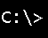
Die Windows-Konsole

Unabhängig von der Mausschubserei auf der bunten Oberfläche, kann man auch Windows runter schalten in den reinen Textmodus, in dem systemnahe Programme ausgeführt werden können, die nicht in der Windowsoberfläche laufen. Man erreicht die Eingabeaufforderung über Start|Verwaltung| Eingabeaufforderung oder über Start|Ausführen. In das Eingabefeld tippt man "cmd", das ist der Kommandointerpreter. Es öffnet sich das Textfenster, das man mit [Alt]+[Enter] bildschirmfüllend einstellen kann (genauso geht's in den Fenstermodus zurück).

A: oder z.B. C: wählt das aktuelle Laufwerk
CD Ordnername wechselt in das Verzeichnis Ordnername
CLS löscht den Bildschirm
DIR zeigt das Inhaltsverzeichnis auf dem Bildschirm
DIR A:/p / DIR *.COM /w
COPY oder XCOPY kopiert eine oder mehrere Dateien
COPY C:AUTOEXEC.BAT C:TEST.TXT / COPY CON A.TXT

Bei Befehlen wie DIR, TYPE u.ä. unterbricht die [Pause]-Taste oder [STRG]+[S] die Ausgabe, jede beliebige Taste setzt sie fort. [Strg]+[C] oder [Strg]+[Pause] brechen die Aktion ab.
* und ? sind Ersatzzeichen (Joker). Sie stehen für jeden beliebigen Namen, bzw. ein beliebiges Zeichen.
Zu vielen Befehlen kann man eine Hilfe erhalten, indem man hinter dem Befehlsnamen den Zusatz /? angibt, z.B. DIR /?
> leitet die Ausgabe um, z.B. in eine Datei, deren Namen angegeben werden muss (falls diese nicht existiert wird sie angelegt, anderenfalls ersetzt). Auf diese Art und Weise kann man z.B. das Inhaltsverzeichnis eines Ordners ausdrucken, wofür Windows keine Funktion bereitstellt..
Die Konsolenbefehle können in sogenannten Batch-Dateien zusammengefasst werden, und laufen dann beim Aufruf der Datei nacheinander ab z.B. in der AUTOEXEC.BAT.

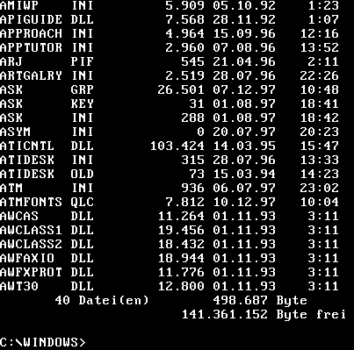

Anhang zu "Betriebssystem"

Aufgaben

- Erstelle in Deinem 'Home' eine Kopie dieses Dokumentes und gib diesem Dokument Deinen Namen. Arbeite anschliessend nur mit dieser Kopie des Dokumentes.
- Formatiere die erhaltene Diskette.
- Lege auf der Diskette einen Ordner "Uebungen" an und kopiere das Dokument "Dein Name" in diesen Ordner.
- Verschaffe dir allerlei Information über die Dokument, zum Beispiel über den benötigten Speicherplatz.
- Irgendwo auf dem Computer befindet sich eine Datei mit dem Namen "clouds.gif" (oder eine andere Bilddatei). Suche diese Datei, kopiere sie auf die Diskette und das Bild hier in den Text. Lösche anschliessend die Datei auf der Festplatte.
- Notiere, wie viel Speicherplatz das Dokument mit integriertem Bild beansprucht. Wie viele Kopien des Bildes kann man in das Dokument kopieren, so dass das Dokument immer noch auf einer Diskette gespeichert werden kann? Trage diese Zahl hier ein: .....

Und wenn Du das alles gemacht hast: Lehne Dich zurück und mache Dir einige Gedanken zu den ausgeführten Operationen.

Aber Achtung: Glaube ja nicht, Du hättest die Bilddatei auf der Festplatte wirklich gelöscht.

Anekdoten
"The day Microsoft makes something that doesn't suck is probably the day they start making vacuum cleaners" - Ernst Jan Plugge

Die untenstehende Anekdote zeigt auch die Schwachstellen der heutigen Betriebssysteme auf, die inzwischen meist völlig unübersichtlich und voll Fehler sind.

Bei einer Computermesse (auf der ComDex) hat Bill Gates die Computer-Industrie mit der Auto-Industrie verglichen und Folgendes behauptet:
“Wenn General Motors (GM) mit der Technologie so mitgehalten hätte, wie die Computer Industrie, dann würden wir heute alle 25-Dollar-Autos fahren, die 1000 Meilen pro Gallone Sprit fahren würden."
Als Antwort darauf veröffentlichte General Motors (von Mr. Welch selbst) eine Presse-Erklärung mit folgendem Inhalt :
"Wenn General Motors eine Technologie wie Microsoft entwickelt hätte, dann würden wir heute alle Autos mit folgenden Eigenschaften fahren:
- Ihr Auto wurde ohne erkennbaren Grund zweimal am Tag einen Unfall haben.
- Jedes Mal, wenn die Linien auf der Strasse neu gezeichnet würden, müsste man ein neues Auto kaufen.
- Gelegentlich würde ein Auto ohne erkennbaren Grund auf der Autobahn einfach abstellen und man würde das einfach akzeptieren, neu starten und weiterfahren.
- Wenn man bestimmte Manöver durchführt, wie z.B. eine Linkskurve, würde das Auto einfach abstellen und sich weigern, neu zu starten. Man müsste dann den Motor erneut installieren.
- Man kann nur alleine in dem Auto sitzen, es sei denn, man kauft "CarXP". Aber dann müsste man jeden Sitz einzeln bezahlen.
- Macintosh wurde Autos herstellen, die mit Sonnenenergie fahren, zuverlässig laufen, fünfmal so schnell und zweimal so leicht zu fahren sind, aber sie laufen nur auf 5% der Strassen.
- Die Öl-Kontroll-Leuchte und die Warnlampen für Temperatur und Batterie würden durch eine "Genereller Auto-Fehler" - Warnlampe ersetzt.
- Neue Sitze würden erfordern, dass alle die selbe Gesäß-Größe haben.
- Das Airbag-System würde fragen "Sind sie sicher?" bevor es auslöst.
- Gelegentlich würde das Auto Sie ohne jeden erkennbaren Grund aussperren. Sie können nur wieder mit einem Trick aufschließen, und zwar musste man gleichzeitig den Türgriff ziehen, den Schlüssel drehen und mit einer Hand an die Radioantenne fassen.
- General Motors würde Sie zwingen, mit jedem Auto einen Deluxe Kartensatz der Firma Rand McNally (seit neuestem eine GM Tochter) mit zu kaufen, auch wenn Sie diesen Kartensatz nicht brauchen oder möchten. Wenn Sie diese Option nicht wahrnehmen, würde das Auto sofort 50% langsamer werden (oder schlimmer). Darüber hinaus würde GM deswegen ein Ziel von Untersuchungen der Justiz.
- Immer dann, wenn ein neues Auto von GM vorgestellt werden würde, müssten alle Autofahrer das Autofahren neu erlernen, weil keiner der Bedienungs-Hebel genau so funktionieren würde, wie in den alten Autos.
- Man müsste den "Start"-Knopf drücken, um den Motor auszuschalten."

Fehlermeldungen

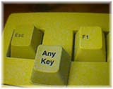
Press any key:

Vergleiche

Die «Hardware» des Computers im Vergleich mit der "menschlichen"
Computer | Mensch | Aufgaben
Prozessor  - dumm, kann «abarbeiten»  - schnell  - kennt nur wenige Befehle | Hirn  - intelligent, kann «denken»  - schnell  - flexibel, kann lernen | macht die Datenverarbeitung
Arbeitsspeicher  - sehr schnell & exakt  - nicht permanent | Gedächtnis  - langsam & unexakt  - kann dauerhaft sein | speichert die gerade benötigten Daten
Externe Speicher  - große Kapazität  - schnell  - sicher | Dokumente, Akten, Karteikarten, Langzeitgedächtnis  - «unordentlich»  - langsamer Zugriff  - flexibel | speichert Daten längerfristig
Tastatur, Bildschirm  - langsam  - gewöhnungsbedürftig  - eingeschr. Möglichkeiten | Augen, Ohren, Sprache  - schnell  - anpassungsfähig | nimmt Eingaben entgegen und gibt Ausgaben aus
Drucker  - exakt, schöne Ausgaben  - schnell | Kugelschreiber, Schreibmaschine  - langsam  - eher eingeschränkte Schönheit | hält Ausgaben fest
Roboter  - exakt, ausdauernd  - eingeschränkt  - stark | Körper  - schwach, braucht Pausen  - Multitalent | führt mechanische Aufgaben aus

Die «Software» des Computers im Vergleich mit der "menschlichen"
Computer | Mensch | Aufgaben
Betriebssystem  - einfach, exakt  - eindeutig  - sehr beschränkt, stur | Instinkt, Verhaltensregeln  - umfassend  - lern- & anpassungsfähig  - flexibel | definiert Grundregeln des Vorgehens (des Lebens), der Kommunikation, des Verhaltens
Programm  - exakt, eindeutig  - unflexibel, stur | Regeln, Vorschriften  - interpretationsfähig  - z.T. unexakt | regelt den Ablauf der Verarbeitung
Daten  - strukturiert, geordnet  - vereinfacht | Erinnerungen  - unstrukturiert, vernetzt  - umfassend  - unscharf (ungenau) | die zu verarbeitenden Informationen

In Netzen gibt es auch andere Namenskonventionen
Hardware = «Harte», gegenständliche Dinge wie Drucker, Tastatur, Augen, Mund.
Software = «Weiche», nicht gegenständliche Dinge wie Daten, Regeln, Ideen, Erinnerungen.

